Кимоно: виды вафуку и оби, их крой, пошив и хранение
Кимоно (вафуку) — не просто национальная одежда, это стиль жизни, пласт культуры. Поэтому для понимания и правильного применения кимоно очень важно знать многие нюансы. Например, виды мужского и женского кимоно, соответствие символики и цветовой гаммы событию или возрасту, какой пояс для какого кимоно подходит, когда лучше надеть простую однотонную одежду, а когда можно позволить себе покрасоваться в дорогой.
И если уж заинтересовались кимоно — не грех научиться его шить. Тем более, все очень просто, и начать можно с юката. Предлагаем выкройку и порядок действий. А также советы по уходу и хранению кимоно.
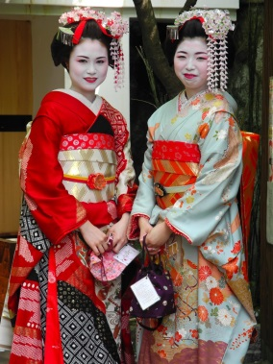
История японского кимоно насчитывает уже добрых полторы тысячи лет. За это время оно не раз менялось, хотя суть сохранялась. Благодаря этому можно сказать, что традиционное японское кимоно — это пласт культуры, неотъемлемая важная часть образа Японии.
Но сначала надо понять, что подразумевается под словом «кимоно».
Изначально так называлась одежда вообще. А спустя много времени, ближе к 19 веку, когда западная культура стала завоевывать сердца японцев, понятие сместилось в сторону одежды традиционной (также часто используется слово «вафуку» - «японская одежда», хотя оно стало синонимом «кимоно» сравнительно недавно). Смена значения понадобилась, чтобы не смешивать «пришлое» и «родное».
И поэтому сегодня кимоно - это колоритный вид национальной одежды, специфический свободный халат, зачастую расцветок райских птиц. Надевая кимоно, нужно помнить о его соответствии вашему полу, возрасту, статусу, ситуации (обстановке, событию), поре года. Это очень важно.
Разумеется, кимоно — не «рабочий костюм» гейш, тем более, они появились только в 18 веке Хотя и сложилось так, что кинематограф и массовая культура усиленно популяризируют гейш и забывают про всех остальных, кто носил иные не менее красивые одежды.
Однако в истории Японии был период, когда яркими и красивыми на улицах были только гейши и проститутки. Видимо, с того и началось отождествление яркого красивого кимоно и гейш.
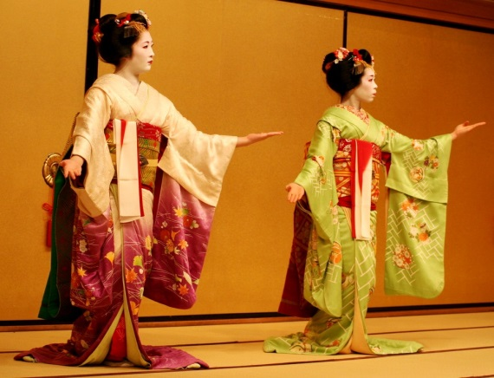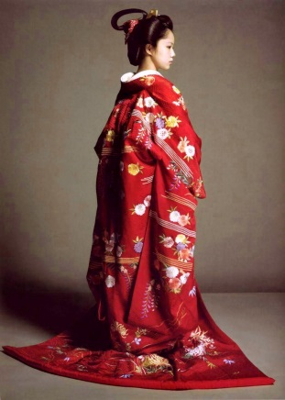
Почему выбираются такие богатые расцветки, вышивка, символические узоры? Японцы довольно суеверны, в них сильна вера в призраков, демонов, духов, символы и амулеты… И эта вера не могла не найти отражения в национальном костюме. Поэтому в кимоно ничто не случайно: ни цвет, ни крой, ни украшения.
Подробнее узнать о культуре Японии можно не только в Интернете, но и в клубе единомышленников. Специально для совместного изучения японского языка, расширения кругозора и нахождения друзей и создан наш Клуб японского языка.

Виды кимоно
Понятие «кимоно» слишком широкое, чтобы ни на что не подразделяться. Поэтому они делятся не только на мужские и женские (различающиеся длиной и цветовой гаммой), но и по событиям и статусу.
Кроме того, в Японии кимоно запахивается на правую сторону, для европейцев это — «по-мужски».
Среди женских выделяют такие виды:
- Юката — повседневный хлопчатобумажный халат для теплого времени года и для ношения в домашней обстановке. Расцветка довольно простая, но не безликая. Допускаются легкие цветочные мотивы, обилие пастельных тонов, «романтические» цвета. Носят все, независимо от возраста и положения.
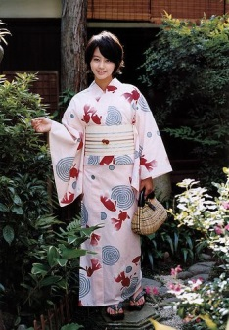
- Иромудзи — повседневное однотонное кимоно без особых украшений для совершения церемоний, занятий искусством или «не грязным» ремеслом.
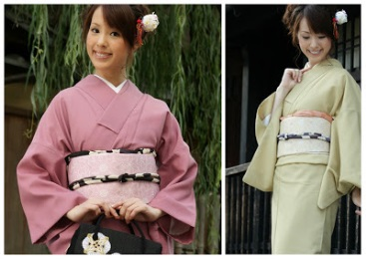
- Комон — повседневное богато украшенное кимоно для любой женщины. Расписывается «родственными» узорами. Отлично подходит для посещения достопримечательностей.
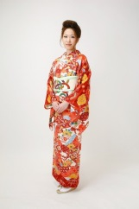
- Цукесаге — «легкий» вариант кимоно на выход. Однотонное, без украшений. Подходит всем женщинам.
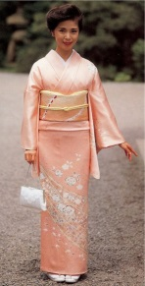
- Хомонги — кимоно на выход, для светских мероприятий, вечеринок с высокопоставленными лицами. Украшено богато, подходит всем женщинам.
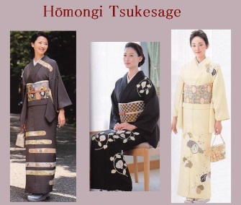
- Фурисодэ — кимоно с обилием узоров, богатой расцветкой и украшениями. Имеет разную длину рукава (короткие, средние и длинные). В основном, его надевают незамужние девушки на важные для себя события: выпускной, церемония совершеннолетия, подружка невесты и пр.
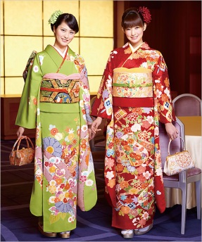
- Иротомесоде — кимоно в основном для посещения синтоистских храмов и церемоний в них. Богато украшено ниже талии, сверху — однотонное, имеет короткие рукава. Носится всеми женщинами, и неважно, какой у них статус или положение.
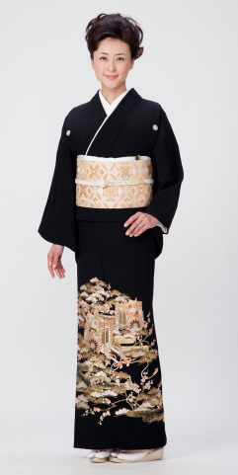
- Куротомесоде — черное кимоно, обильно украшенное дорогими и трудоемкими узорами ниже талии, с короткими рукавами. В основном носят замужние женщины на важные мероприятия.
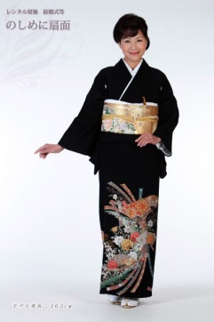
Мужские кимоно делятся на:
- Саму — повседневное кимоно для физического труда, из черного (серого) материала.
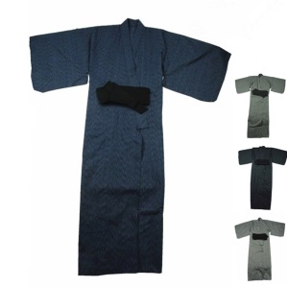
- Дзинбей — аналог юкаты, кимоно для ношения дома или в теплое время года. Состоит из хлопковой куртки и простых шорт.
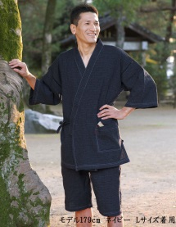
- Тандзен — кимоно с функциями пальто. Шьется из плотной хлопковой ткани, завязывается на груди. Обычно тандзен яркое и пестрое.
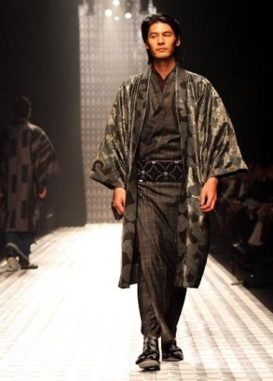
- Хапп — универсальная хлопчатобумажная куртка с узким рукавом.
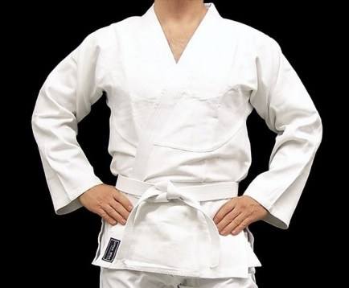
Понимание этих моментов убережет ваш от неловких ситуаций, когда вы не соответствуете месту и времени в своем наряде. Для японцев это очень важно.

Пояс оби
Если уж кимоно имеет столько видов, то и пояс оби не может быть просто полоской ткани.
Мару оби — праздничный пояс для свадебных мероприятий (надевает невеста). Делается из полосы ткани примерно 65 см (складывает вдвое и прошивается), обе стороны богато украшены вышивкой. Длина – 3,6-4,5 метра.
Дарари оби — пояс майко с печатью окия (дома, где живут гейши и майко). Богато украшен и вышит. Длина – до 6 метров.
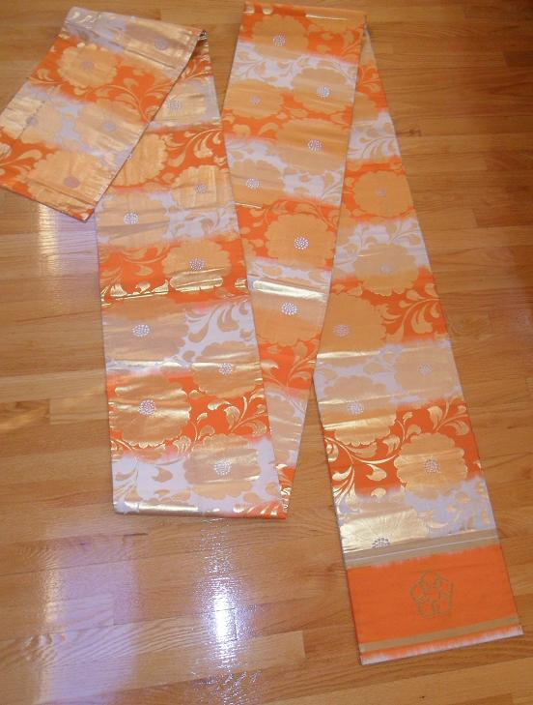
Фукуро оби — самый распространенный и используемый вид формального пояса. Может состоять как из сложенной вдвое ткани, так и из двух сшитых частей (где нижняя может быть из тонкого более дешевого материала). Используется в одежде для церемоний, во многом заменил собой мару оби. В итоге фукуро оби имеет размеры 30 см на 3,6-4,5 метра.
Подразделяется на три вида по дороговизне и покрытию узором:
- Парчовый пояс с богатым рисунком по всей поверхности;
- Парчовый пояс, покрытый рисунком на 2/3;
- Парчовый пояс с рисунком только в местах, которые будут видны.
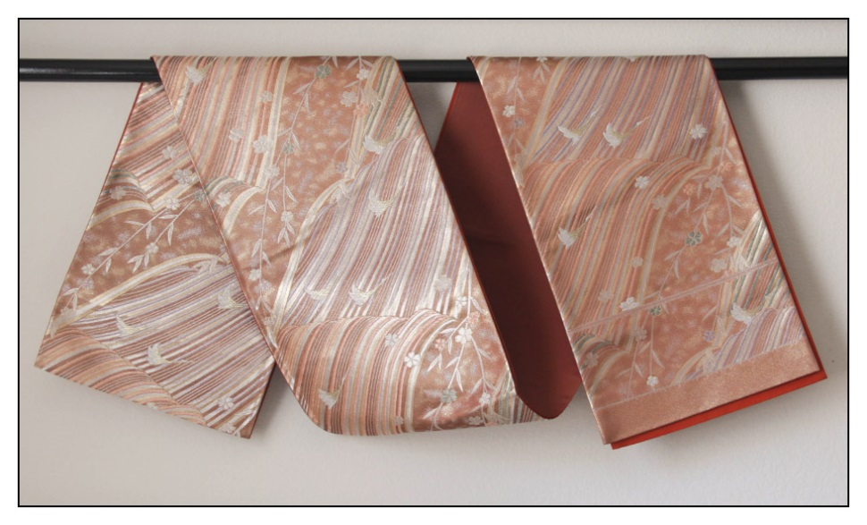
Кобукуро оби — нежесткий пояс, не имеющий подкладки, 15-20 см на 3 метра.
Кьо-букуро оби — как фукуро оби, только применяется для украшения повседневного кимоно. 30 на 350 см.
Фукуро Нагоя оби, или Хассун Нагоя — складывающийся пояс, но прошит там, где завяжется узел. Длина – 3,5 метра.
Нагоя оби — самый распространенный пояс сегодня. Отличается от остальных тем, что один конец его прошит, а другой — расправлен (это нужно для упрощения завязывания). Обычно имеет рисунок только на демонстрируемой части узла. 30 см на 3,15-3,45 метра.
Праздничным или повседневным нагоя оби становится благодаря материалу, из которого пошит. Однако для совсем официальных и важных мероприятий он не подходит, так как исторически он был для ежедневного ношения.
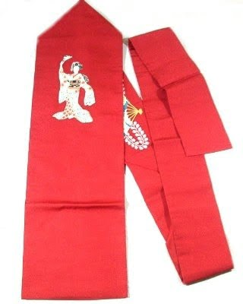
Ханхаба оби — пояс без подкладки, который не стоит надевать на праздники и церемонии. Чаще всего носится с юката и позволяет играть с завязывание узлов. Шириной 15 см, длиной 3-4 метра.

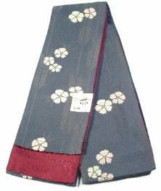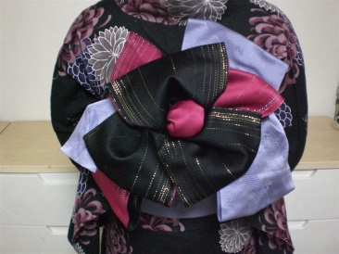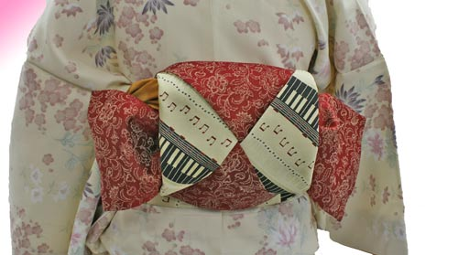
Чуя оби (Хара-авасэ) — неформальный пояс, отличающийся тем, что имеет 2 разных дизайна, своеобразное «2 в 1». Обычно одна сторона цветная, пестрая, светлых оттенков, а вторая — темных тонов, со скромным узором. Часто носятся гейшами и пользуются популярностью у коллекционеров. 30 см на 3,5-4 метра.
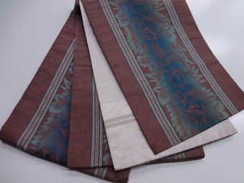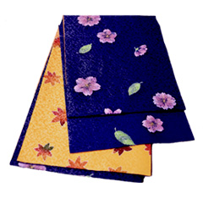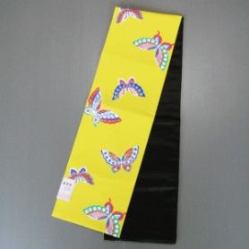
Хеко оби — тоже неформальный пояс, который раньше носили мужчины и дети. А теперь и женщины, но только с настолько же неформальными кимоно или юката. Хеко оби для взрослого: 20-30 см в ширину и 3 метра в длину.

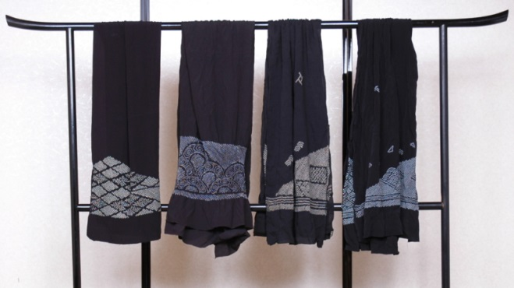
Хитоэ оби — очень жестких пояс в один слой, не требующий подкладки. Носится с каждодневным кимоно или юката. Шириной 15-20 см, длиной — 4 метра.

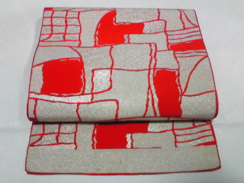
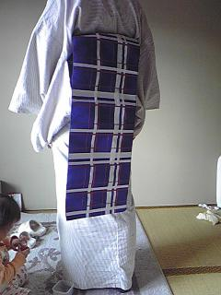
Одори оби — чисто сценический пояс, или любой пояс, использующийся в танцевальном представлении. Как правило, он довольно длинный и широкий, с простым крупным рисунком. 10-30 см на 3,5-4,5 метра.

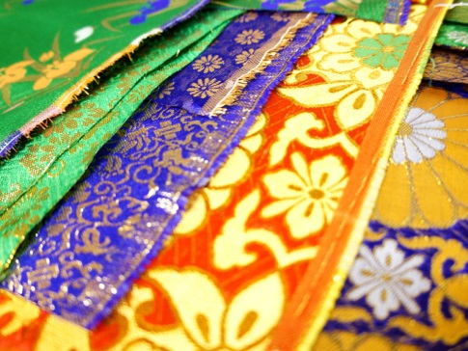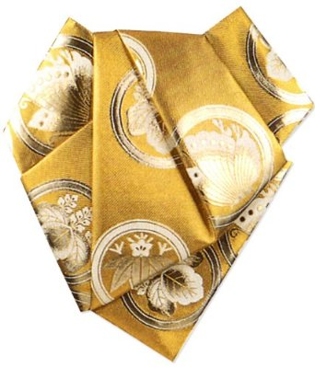

Тенга оби — пояс, подходящий для праздников и делающийся из более дорогостоящей ткани. В качестве узора выбираются символы благополучия или мотив мероприятия. Шириной 20 см, длиной 3,5-4 метра.
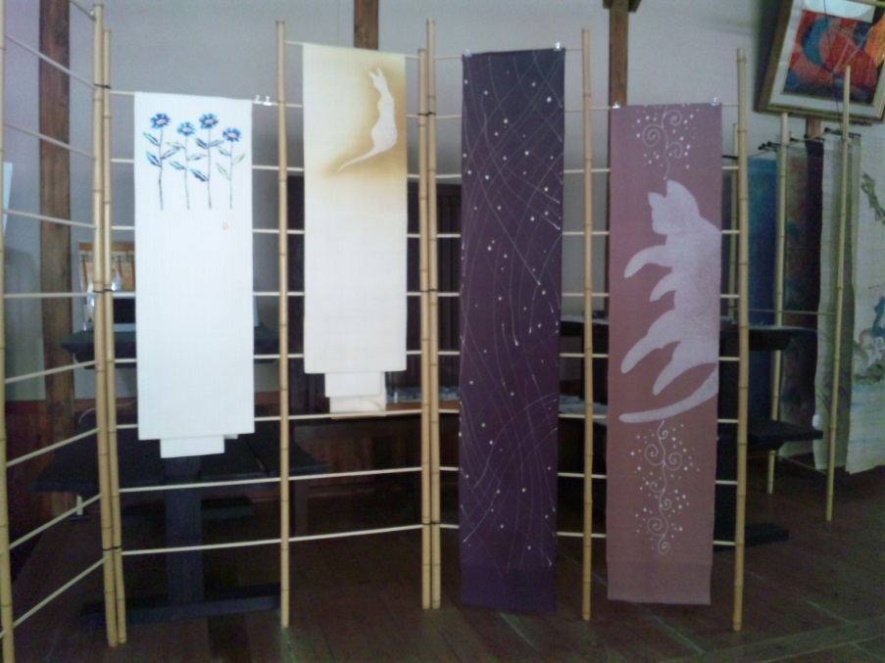
Цукэ оби — это набор из самого пояса и уже завязанного узла. Очень популярен в современной Японии. Пояс крепится лентами. Цукэ оби нельзя надевать на официальные мероприятия, но для неформальной обстановки – самое то. Обычно носится с юката.
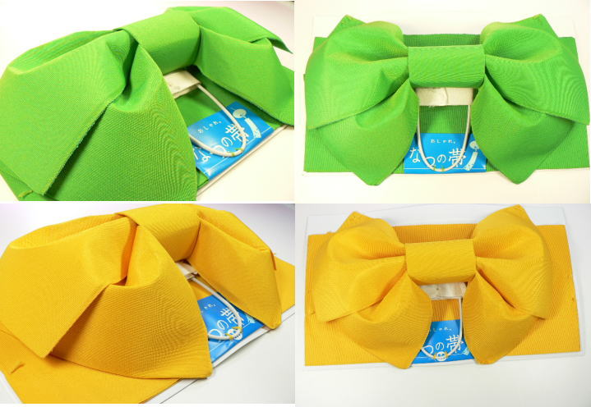

Есть еще несколько чисто домашних видов оби, которые мы не стали рассматривать в силу их «прозаичности».

Особенности современного кимоно
Крой кимоно подразумевает универсальность размера и практичность. Поэтому основа выкройки – прямоугольник, обрезки ткани легко снова пустить в ход. Хотя последних может быть не так уж много, ведь длина рукава может быть и довольно большой — это зависит от нескольких параметров (возраст, событие и др.).
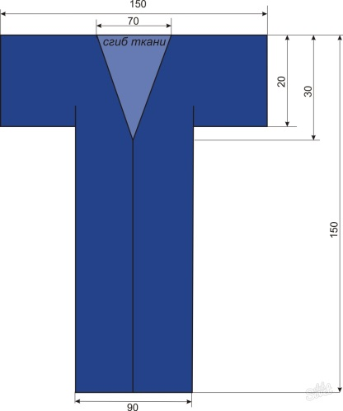
Это стандартный современный наряд. Как видите, никаких сложных форм, изгибов, выточек и прочего. Все предельно просто. Но в этом и суть: создать красоту не соблазном форм тела, а красотой костюма. Более того, японцы уверены, что красива та женщина, у которой ничего не выпирает и не обтягивает природных выпуклостей. А еще кимоно из многослойного наряда разных однотонных расцветок превратились в 2-4 слоя, где украшен только верхний, что сильно упростило жизнь женщинам.
Конечно, сейчас появилось много вариаций кроя, не традиционных расцветок (в том числе и исключительно для не разбирающихся европейцев), псевдогейш и прочего, что портит впечатление от красоты и глубокой символичности вафуку. Вот один из модных показов, где кимоно шились из синтетической ткани с синтепоном:
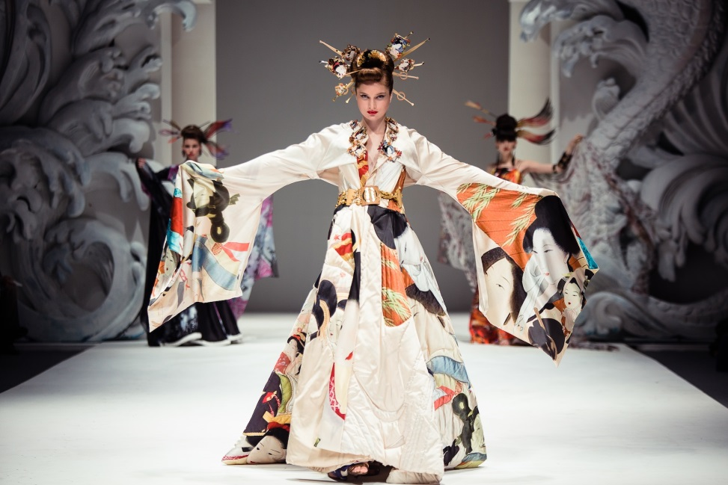
А вот дешевые кимоно для массового потребителя. Отличаются особой яркостью расцветок, иногда используются цвета «вырви глаз»:
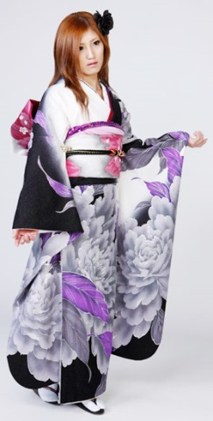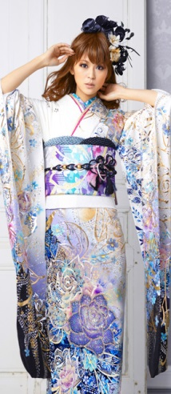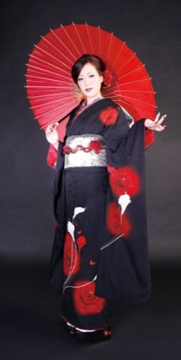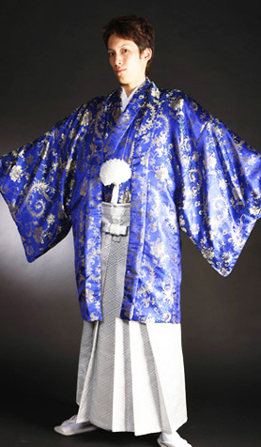
Но не обращайте на них внимания, к настоящим вафуку они никакого отношения не имеют, и посвященные люди легко отличают одно от другого. А сами японцы относятся к таким «вариациям» спокойно и даже прохладно.

Крой и пошив кимоно
Приступим к непосредственному созданию кимоно. Вот выкройка юката в развороте, в см:
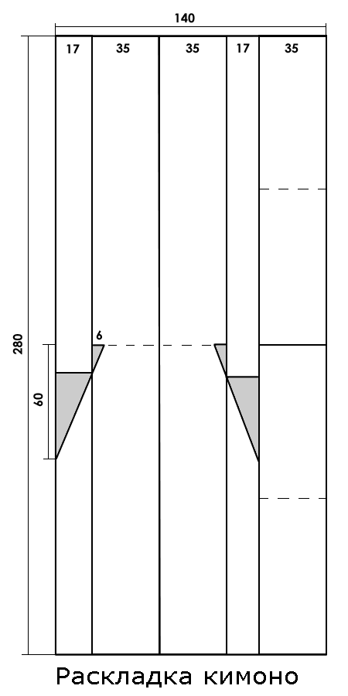
Ткань выбирайте немнущуюся или плохо мнущуюся, потому что мятое кимоно — это некрасивое кимоно, независимо от богатства цветов и узоров.

Порядок действий
- Отмерьте нужное количество ткани, исходя из длины от плеча до нужной отметки, помноженной на 2.
- На представленной выкройке кимоно шьется с полочкой (чтобы можно было легко совместить рисунок). Если она не нужна — отогните надставку на «лицевую» и шейте в 0,5 см от нее.
- Итак, сметайте получившиеся изделие (и спинку, и бока), примерьте. Оставьте проймы в 25 см. Если все хорошо – можете прошить.
- Ткань, отмерянную на рукав, сложите вдвое, можете закруглить угол. Прошейте, но не забудьте оставить место для руки. Далее следует соединить рукав и кимоно, прошить.
- Подверните свободный край рукава и «карман» в нем. Обработайте низ кимоно. Подверните и прошейте вертикальные линии полов.
- Загните и приметайте один край воротника на «лицо» юката, начните с готового края. Загните и подшейте второй край. Затем сложите воротник вдоль, спрячьте в него припуск, приметайте. Если все хорошо – прошейте.

Уход за кимоно, стирка, хранение
Если есть возможность, конечно, кимоно лучше хранить на специальных стойках в расправленном виде. Если оно особенно красиво, можно поставить в комнате в качестве украшения, большой картины.
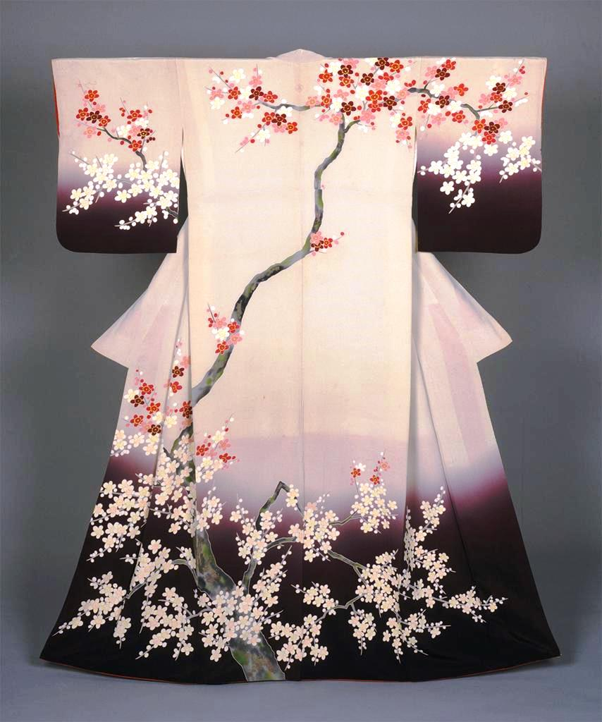
А если нет, то просто аккуратно сложите его, не слишком часто перегибая. Желательно, чтобы каждый наряд был в отдельной коробке и переложен бумагой, а шкаф обязательно нужно обработать средством против моли.
Стирку лучше производить в специализированных химчистках. Но если вы не в Японии, то придется обходиться бережной ручной стиркой (если кимоно из дешевой ткани и без дорогих украшения и узоров — можно и в машинке стирать в щадящем режиме).

В заключение
В Японии многое делится на «мужское» и «женское», даже говорение на японском у женщин отличается от мужского. Но это даже хорошо, без этого культура Японии не была бы столь богатой и самодостаточной. И нам еще предстоит многое узнать.
Но что вы уже знаете о Японии и ее жителях? Какие специфические особенности языка, одежды, быта, церемоний вы узнали? Будет интересно почитать в комментариях.

